

**CARTA DE PRESENTACIÓN**

**¿Quiénes somos?**

**Misión**

Universidad Digital De México tiene como misión formar a todos nuestros alumnos, y garantizar que lleven los conocimientos esenciales para un buen desempeño en la sociedad.

Nos esforzaremos por establecer una comunidad de aprendizaje colaborativa, donde los estudiantes, el personal y las familias trabajen juntos para alcanzar el éxito académico y personal.

Así mismo llevando la transparencia, honradez, eficiencia de una educación incluyente, equitativa y de calidad que promueva las oportunidades de aprendizaje a lo largo de la vida.

**Visión**

En un futuro seremos una comunidad educativa, reconocida socialmente por su calidad académica y formativa respondiendo a las necesidades del entorno.

Nuestros estudiantes son lideres del mañana y estamos comprometidos en brindarles las habilidades y herramientas necesarias para enfrentar los desafíos del mundo actual.

Nuestra escuela está en continuo crecimiento de libertad de conocimiento donde los estudiantes se sientas valorados y empoderados, así mismo llevar su debido desarrollo de sus habilidades, aptitudes y valores con ello rumbo a una estancia al nivel profesional y al entorno social.

**Política de Calidad**

Nuestra escuela se compromete a proporcionar un ambiente de aprendizaje seguro y de alta calidad para todos los estudiantes.

Para lograr esto nos esforzaremos por:

1. Ofrecer programas académicos rigurosos y deficientes
2. Proporcionar una comunicación efectiva y transparente con los estudiantes
3. Fomentar un ambiente inclusivo y respetuoso para que los estudiantes se sientan valorados y seguros

Nos comprometemos a trabajar en colaboración con los estudiantes, personal para garantizar que se cumplan sus metas, y para mejorar continuamente la calidad de nuestra educación.

**¿Qué buscamos?**

Nuestro principal objetivo es buscar alianzas estratégicas con distintas instituciones públicas o privadas que nos aporten nuevas formas y visiones de trabajo y también aportar nosotros nuestra experiencia, métodos y herramientas tecnológicas; para así crecer en conjunto y brindar más y mejores opciones educativas.

**¿Dónde nos encuentras?**

* Físicamente estamos ubicados en Av. 16 de Setiembre 303, Bo. San Miguel, Zinacantepec, Estado de México.
* Nuestra plataforma educativa es: [**www.udimex.net**](http://www.udimex.net)
* Nuestra página es Facebook es: [**https://www.facebook.com/udimex21**](https://www.facebook.com/udimex21)
* Nuestro correo electrónico es: [**direccion@udimex.ne**](mailto:direccion@udimex.net)**t**
* Nuestro teléfono con WhatsApp es: **720 287 470**

**Histórico de Trabajo:**

* Septiembre 2011: Nace el proyecto educativo CiberSchool con la finalidad de facilitar a estudiantes de preparatoria abierta y Ceneval su estudio, mediante una plataforma en internet accesible desde cualquier ciber café.
* Enero 2016: El proyecto CiberSchool se transforma en la Universidad Digital de México, se registra el dominio [www.udimex.net](http://www.udimex.net) como plataforma educativa.
* Marzo 2017: Se registra el código fuente de programación de la plataforma UDIMEX ante INDAUTOR.
* Mayo 2018: Se consigue el registro ante INEA para capacitador independiente del plan de alfabetización, primaria y secundaria.
* Enero 2019: Se apertura nuestra primera escuela en físico ubicada en Toluca, Estado de México.
* Marzo 2019: Se incorporan carreras técnicas y el plan exbach (bachillerato) como nueva oferta educativa.
* Noviembre 2020: Cambio de sede a Zinacantepec, Estado de México, como respuesta adaptativa a la contingencia sanitaria COVID.
* Diciembre 2020: Se obtiene la concesión para el uso **de Marca Registrada** de UDIMEX – Universidad Digital de México ante el **IMPI**, publicado el 19/01/2021 en la Gaceta de Notificación de Resoluciones, Requerimientos y demás actos, disponible en: <https://marcanet.impi.gob.mx:8181/marcanet/UCMServlet?info=M3wyMDIwMTAwNDk0N3wxfDIwMjAxMDA0OTQ3>
* Enero 2021: Se firma convenio de colaboración con el Instituto Universitario Mexiquense, como institución con RVOE vigente ante la SEP.
* Octubre 2021: Se firma convenio de colaboración con el Colegio de Integración Profesional, como institución evaluadora vigente ante la SEP.
* Mayo 2022: Nos constituimos como persona moral ante Secretaría de Economía y SAT bajo la razón social Instituto Educativo Virtual IEVI S.A.S. de C.V.

**Sobre nuestra plataforma educativa …**

Contamos con nuestra propia plataforma educativa, con acceso para nuestros estudiantes las 24 horas del día, a través del portal

https//www.udimex.net

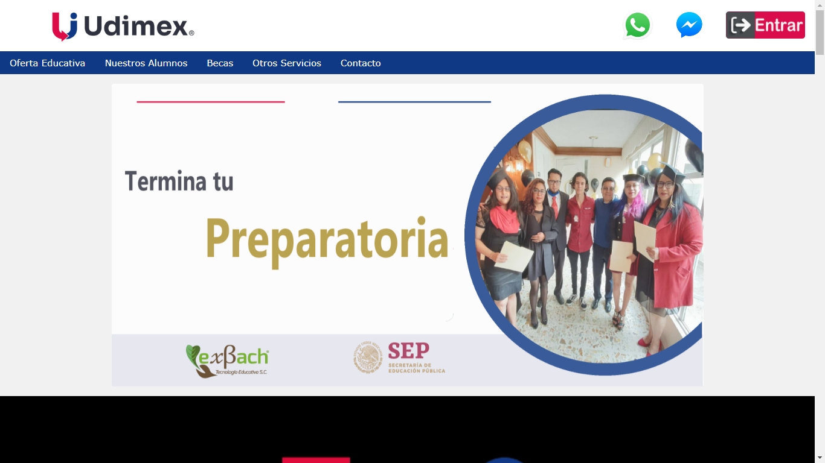

Nuestra plataforma tiene un diseño simple y amigable para que nuestros estudiantes puedan comenzar de lleno con sus estudios sin la necesidad de aprender complicadas herramientas.

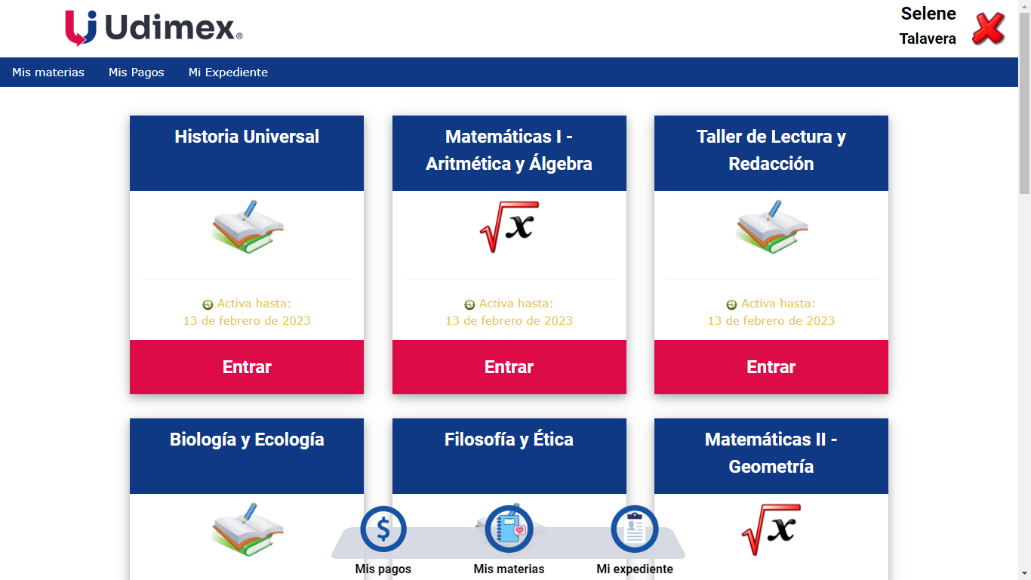

Podemos aplicar exámenes en línea, con calificación inmediata para el alumno y con reporte inmediato para el profesor.

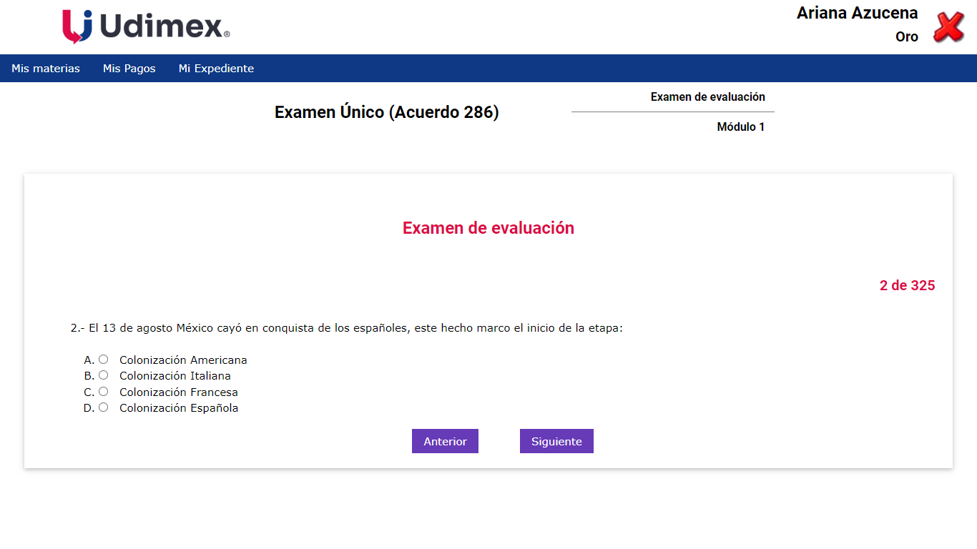

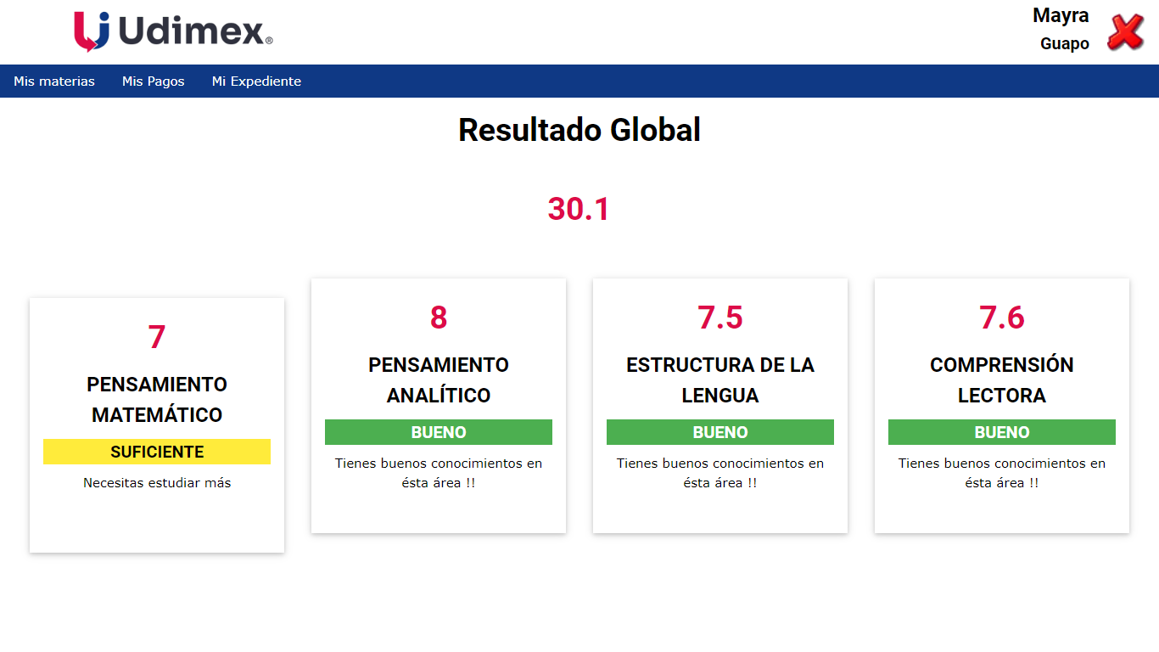

Somos pioneros en pizarrón virtual.

SIN INSTALAR APLICACIONES O PROGRAMAS !!!!

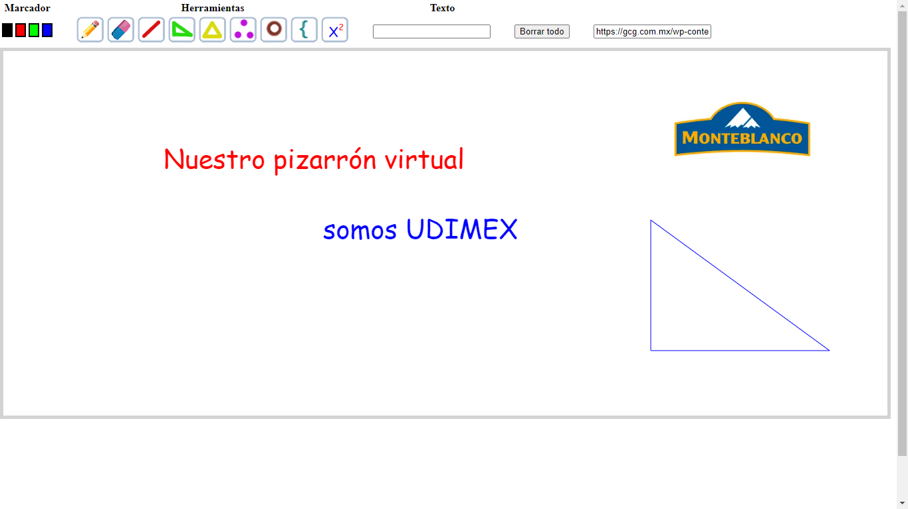

Para la comodidad de nuestros docentes, nuestra institución les proporciona un Mouse Pen para que aprovechen al máximo nuestro pizarrón digital.

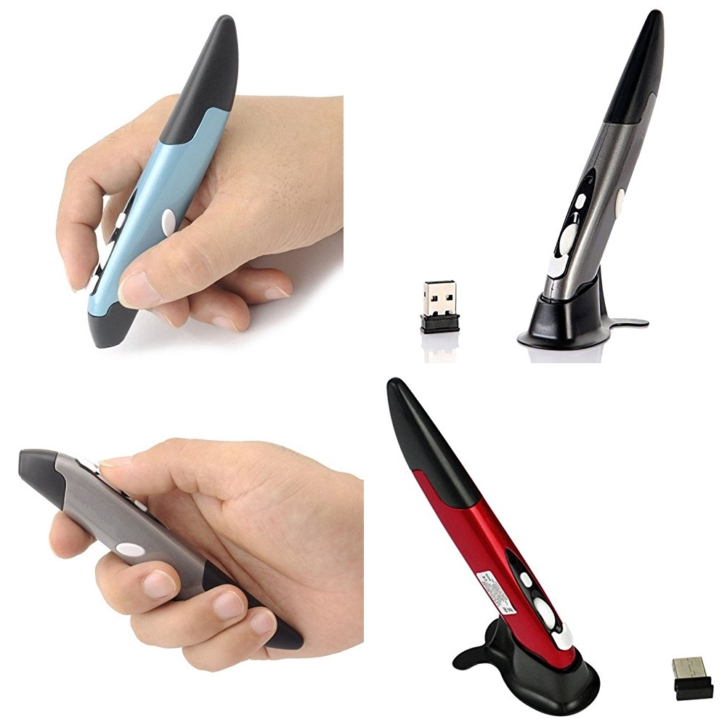

**Sobre nuestra oferta educativa …**

**BACHILLERATO EN 6 MESES**

Trabajamos únicamente con planes aprobados por la SEP, trabajamos sobre el acuerdo 286 de la SEP y el modificatorio 02/04/17. [1]

Este programa se lleva a cabo durante 6 meses en donde a los alumnos se les asignará un profesor que los acompañará durante este tiempo, brindando clases en línea y/o presencial, seguimiento por materias, registro de calificaciones, soluciones de dudas, etc.

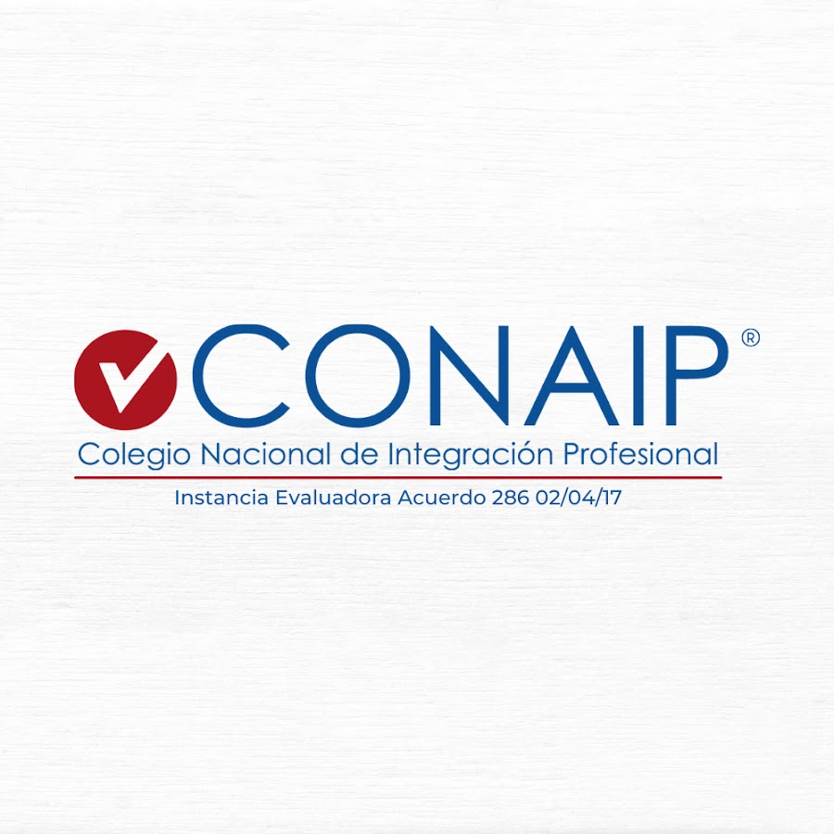



**PRESENCIAL**

**EN LÍNEA**

**LICENCIATURAS**

Contamos con 3 Licenciaturas que se acreditan a través de tu experiencia profesional en los campos de:



**Lic. en Gestión y Administración Pública**



**Lic. en Ciencias de la Educación**

**Lic. en Ingeniería Industrial**

**Proceso de inscripción y estudio en línea**

1. El alumno o empresa (en caso de contar con acuerdo) solicita el alta en plataforma, únicamente con CURP y un teléfono de contacto.
2. Udimex registra y entrega al alumno su usuario y clave para comenzar sus estudios.
3. El alumno ingresa a su plataforma y encontrará sus materias según su plan de estudios, el material de estudios está disponible las 24 horas, el alumno puede conectarse en el horario más conveniente.
4. El alumno realiza las actividades en plataforma y las sube a la sección indicada.
5. El profesor retroalimenta en las dudas que pudiera tener el alumno.
6. El profesor puede programar videoconferencias según los horarios y necesidades de los alumnos con respecto a sus dudas, cuando no hay dudas el alumno puede continuar de forma autodidacta en su formación.
7. Una vez concluido el plan de estudios, se presenta un examen escrito para secundaria, prepa y licenciatura; además para el caso de licenciatura se pide el desarrollo de un caso práctico según el área de interés del mismo, la cual se presenta ante tres sinodales asignados por la SEP.
8. Una vez concluido todo el proceso se emite el certificado oficial de estudios (4 meses de espera para secundaria o preparatoria, 8 meses de espera para licenciatura).

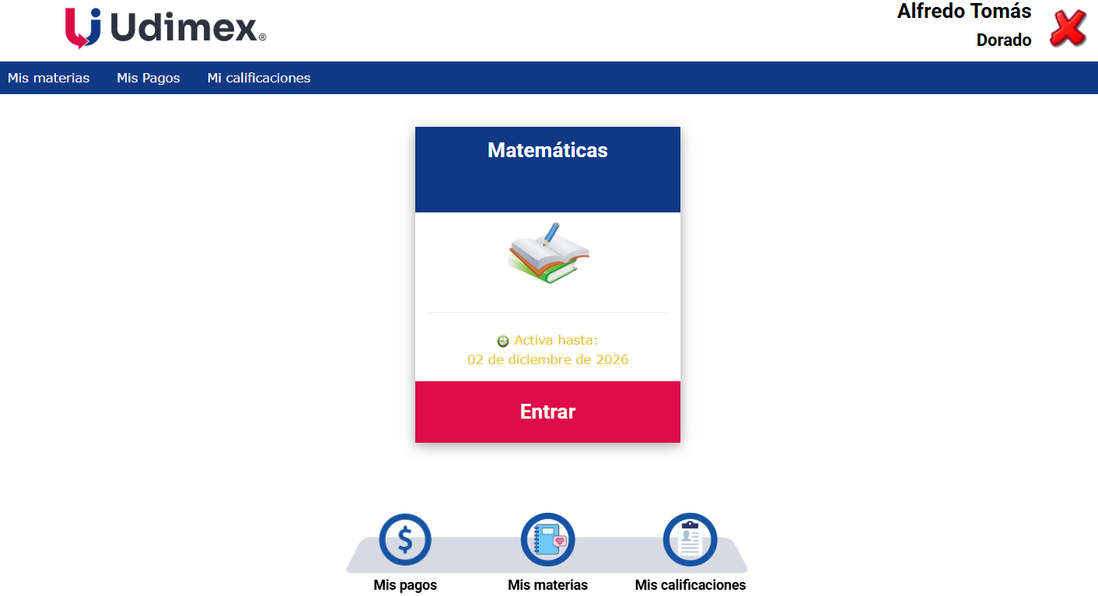

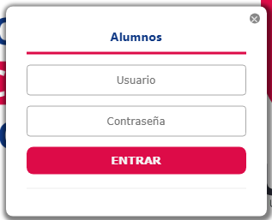

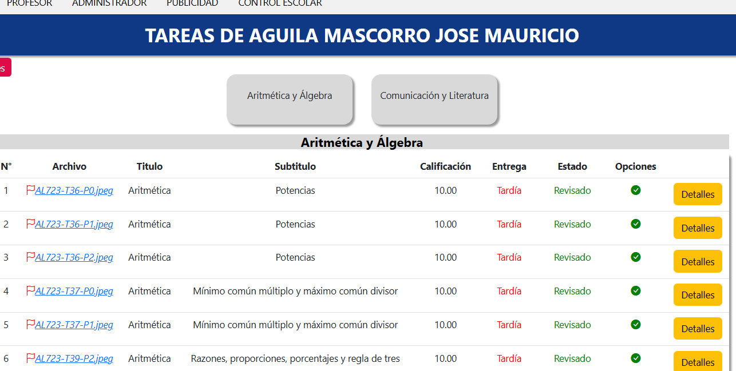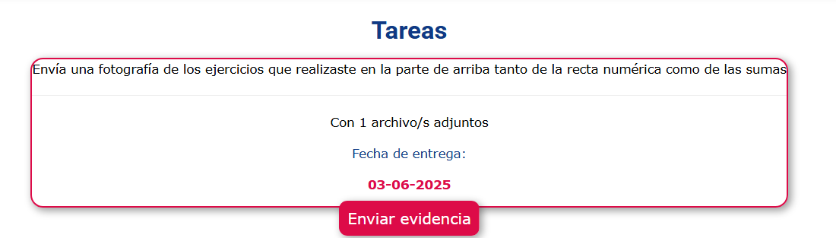

Nuestra plataforma pretende ser sencilla, amigable y con las herramientas necesarias para estudiar en línea, además de que existe un docente o docentes encargados de la materia que cursa el alumno para poder resolver dudas de manera oportuna.

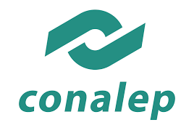**Sobre nuestros socios comerciales, clientes y convenios …**





















Esperamos que nuestra oferta educativa y demás servicios sean de su interés. Para ampliar la información aquí descrita con todo gusto ponemos a su disposición los siguientes medios de contacto.

**720 287 4706**

[direccion@udimex.net](mailto:direccion@udimex.net)

Ing. Alfredo Tomás Dorado Flores

Director General

**56 6569 2220**

[controlescolar@udimex.net](mailto:controlescolar@udimex.net)

Lic. Itzel Pineda Martínez

Control Escolar

GRACIAS POR LA ATENCIÓN A LA PRESENTE.

**ATENTAMENTE**



___________________________

**Ing. Alfredo Tomás Dorado Flores**

**Dirección General**

1. Listado de instituciones evaluadoras autorizadas por la SEP:

   https://www.sep.gob.mx/es/sep1/Instituciones